**电商后台管理系统概要设计说明书**

**负责人：刘东**

**成员：庄隆欣，杨一波**

目录

1.1. 引言 3

1.1.1. 编写目的 3

1.1.2. 背景 3

1.2. 任务概述 3

1.2.1. 项目概述 3

1.2.2. 业务背景 3

1.2.3. 系统功能概述 3

1.2.4. 用户特点 4

1.3. 功能需求 5

1.3.1. 功能组成 5

1.3.2. 业务流程图 5

1.4. 数据需求 7

1.4.1. 数据字典 7

1.5. 数据流图 15

1.5.1. 顶流图 15

1.5.2. 一层数据流图 15

1.5.3. 二层数据流图 16

## 引言

### 编写目的

本说明书旨在呈现电商后台管理系统需求规格说明书。

### 背景

该项目为小组电商项目管理系统。

## 数据库设计文档

| **序号** | **数据表名** | **中文名称** |
| --- | --- | --- |
| 1 | employee | 员工表 |
| 2 | category | 分类表 |
| 3 | dish | 菜品表 |
| 4 | dish_flavor | 菜品口味表 |
| 5 | setmeal | 套餐表 |
| 6 | setmeal_dish | 套餐菜品关系表 |
| 7 | user | 用户表 |
| 8 | address_book | 地址表 |
| 9 | shopping_cart | 购物车表 |
| 10 | orders | 订单表 |
| 11 | order_detail | 订单明细表 |

### Employee

employee表为员工表，用于存储商家内部的员工信息。具体表结构如下：

| **字段名** | **数据类型** | **说明** | **备注** |
| --- | --- | --- | --- |
| id | bigint | 主键 | 自增 |
| name | varchar(32) | 姓名 |  |
| username | varchar(32) | 用户名 | 唯一 |
| password | varchar(64) | 密码 |  |
| phone | varchar(11) | 手机号 |  |
| sex | varchar(2) | 性别 |  |
| id_number | varchar(18) | 身份证号 |  |
| status | int | 账号状态 | 1正常 0锁定 |
| create_time | datetime | 创建时间 |  |
| update_time | datetime | 最后修改时间 |  |
| create_user | bigint | 创建人id |  |
| update_user | bigint | 最后修改人id |  |

#### 实例图：

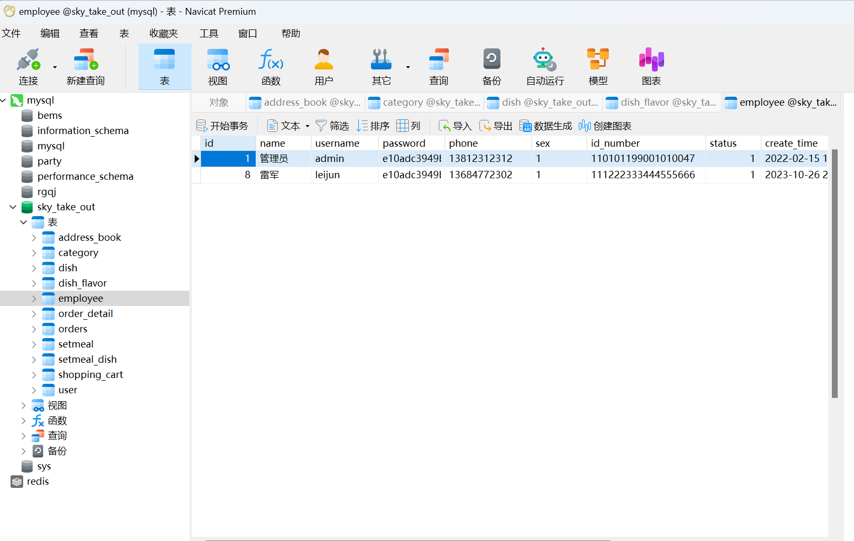

### category

category表为分类表，用于存储商品的分类信息。具体表结构如下：

| **字段名** | **数据类型** | **说明** | **备注** |
| --- | --- | --- | --- |
| id | bigint | 主键 | 自增 |
| name | varchar(32) | 分类名称 | 唯一 |
| type | int | 分类类型 | 1菜品分类 2套餐分类 |
| sort | int | 排序字段 | 用于分类数据的排序 |
| status | int | 状态 | 1启用 0禁用 |
| create_time | datetime | 创建时间 |  |
| update_time | datetime | 最后修改时间 |  |
| create_user | bigint | 创建人id |  |
| update_user | bigint | 最后修改人id |  |

#### 实例图：

### dish

dish表为菜品表，用于存储菜品的信息。具体表结构如下：

| **字段名** | **数据类型** | **说明** | **备注** |
| --- | --- | --- | --- |
| id | bigint | 主键 | 自增 |
| name | varchar(32) | 菜品名称 | 唯一 |
| category_id | bigint | 分类id | 逻辑外键 |
| price | decimal(10,2) | 菜品价格 |  |
| image | varchar(255) | 图片路径 |  |
| description | varchar(255) | 菜品描述 |  |
| status | int | 售卖状态 | 1起售 0停售 |
| create_time | datetime | 创建时间 |  |
| update_time | datetime | 最后修改时间 |  |
| create_user | bigint | 创建人id |  |
| update_user | bigint | 最后修改人id |  |

#### 实例图

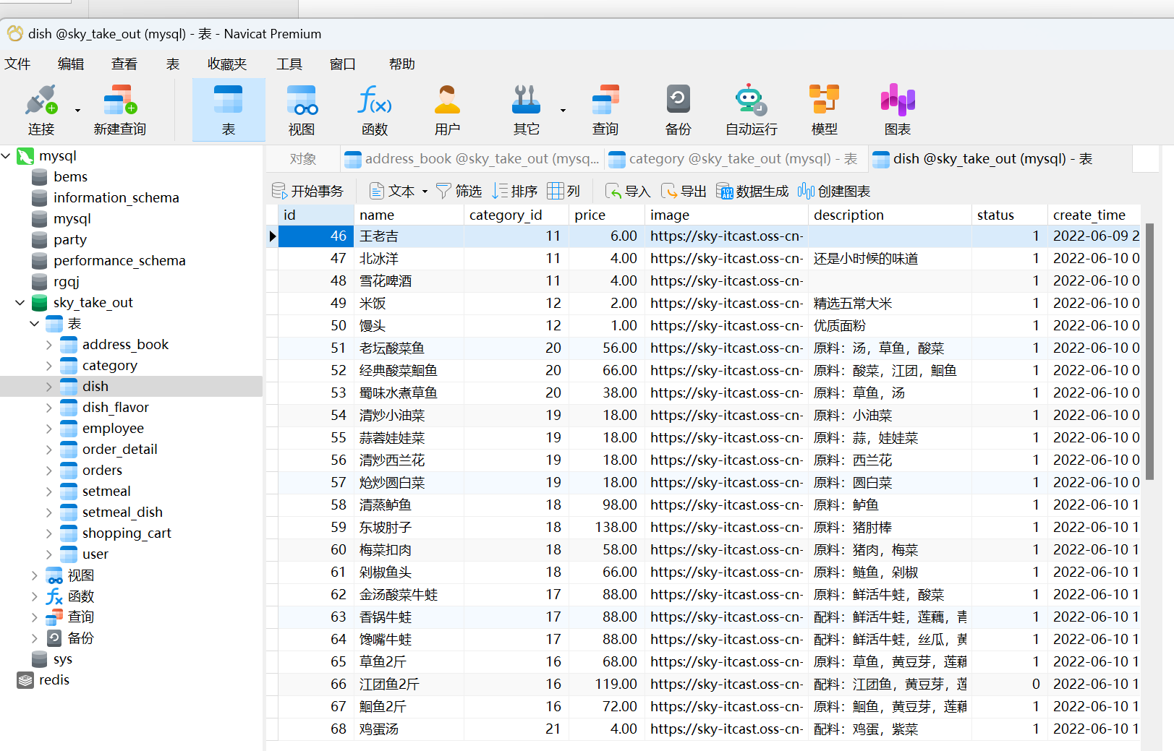

### dish_flavor

dish_flavor表为菜品口味表，用于存储菜品的口味信息。具体表结构如下：

| **字段名** | **数据类型** | **说明** | **备注** |
| --- | --- | --- | --- |
| id | bigint | 主键 | 自增 |
| dish_id | bigint | 菜品id | 逻辑外键 |
| name | varchar(32) | 口味名称 |  |
| value | varchar(255) | 口味值 |  |

#### 实例图：

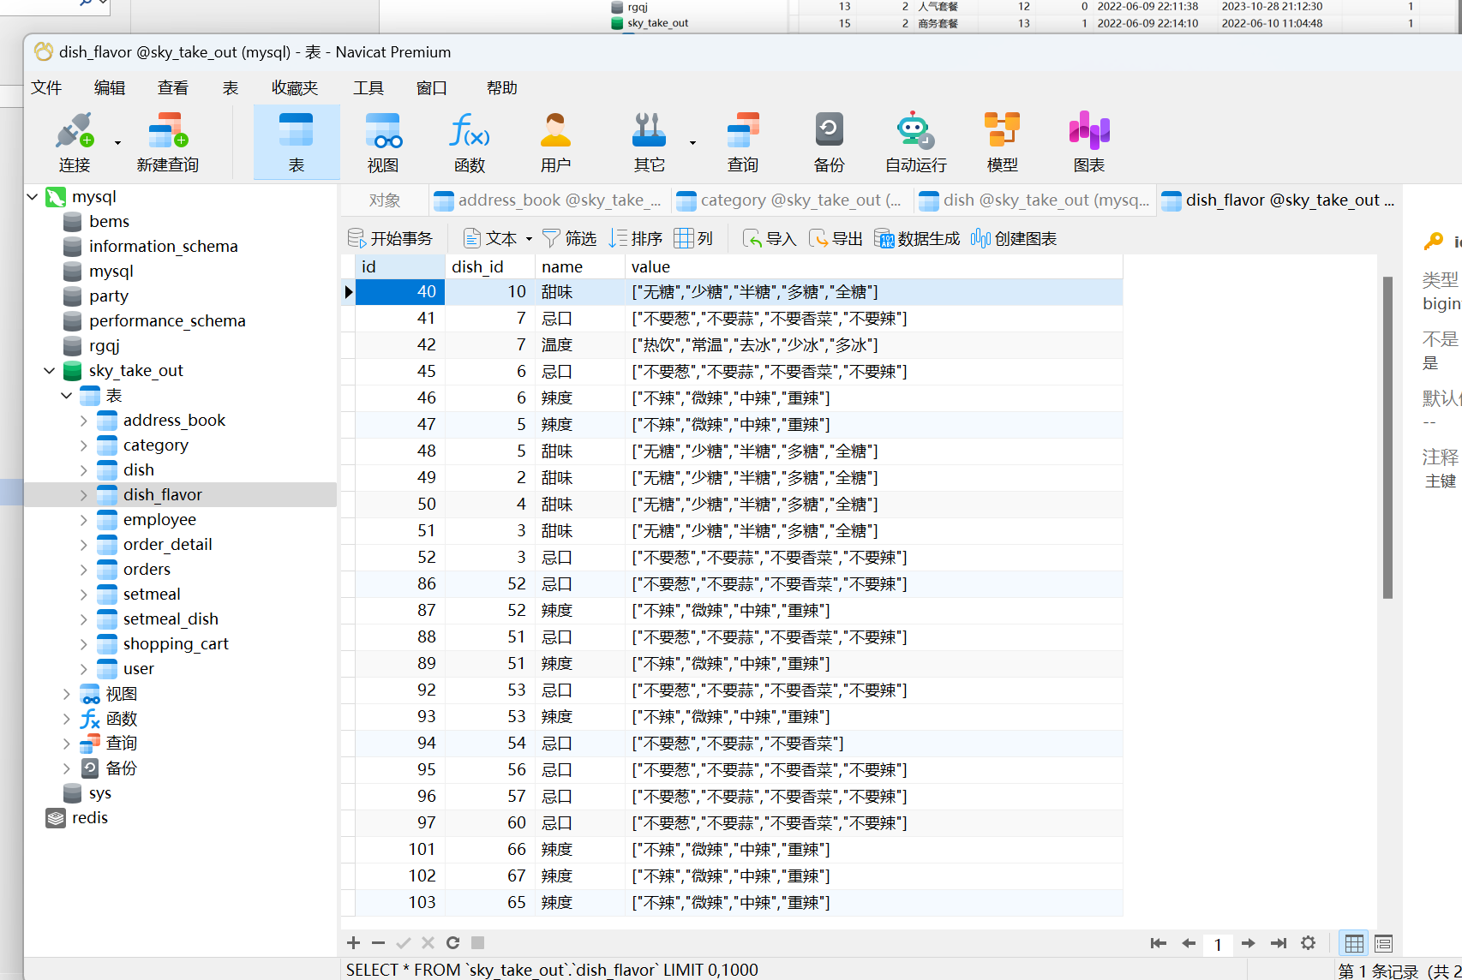

### setmeal

setmeal表为套餐表，用于存储套餐的信息。具体表结构如下：

| **字段名** | **数据类型** | **说明** | **备注** |
| --- | --- | --- | --- |
| id | bigint | 主键 | 自增 |
| name | varchar(32) | 套餐名称 | 唯一 |
| category_id | bigint | 分类id | 逻辑外键 |
| price | decimal(10,2) | 套餐价格 |  |
| image | varchar(255) | 图片路径 |  |
| description | varchar(255) | 套餐描述 |  |
| status | int | 售卖状态 | 1起售 0停售 |
| create_time | datetime | 创建时间 |  |
| update_time | datetime | 最后修改时间 |  |
| create_user | bigint | 创建人id |  |
| update_user | bigint | 最后修改人id |  |

#### 实例图：

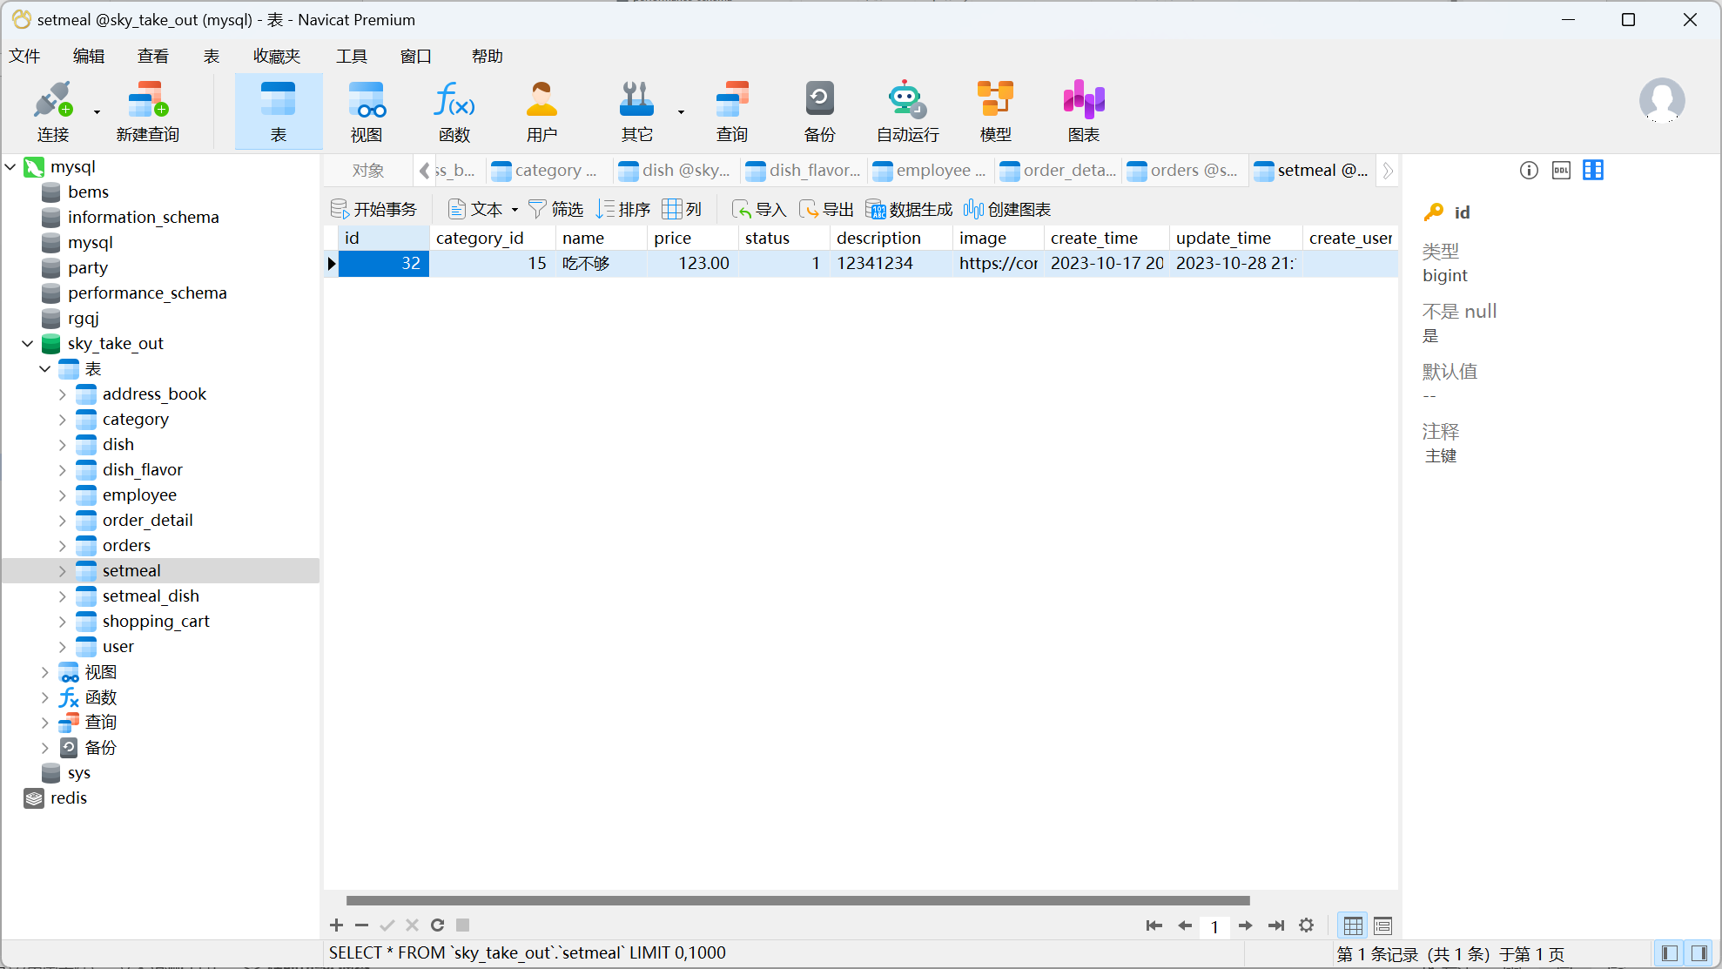

### setmeal_dish

setmeal_dish表为套餐菜品关系表，用于存储套餐和菜品的关联关系。具体表结构如下：

| **字段名** | **数据类型** | **说明** | **备注** |
| --- | --- | --- | --- |
| id | bigint | 主键 | 自增 |
| setmeal_id | bigint | 套餐id | 逻辑外键 |
| dish_id | bigint | 菜品id | 逻辑外键 |
| name | varchar(32) | 菜品名称 | 冗余字段 |
| price | decimal(10,2) | 菜品单价 | 冗余字段 |
| copies | int | 菜品份数 |  |

#### 实例图：

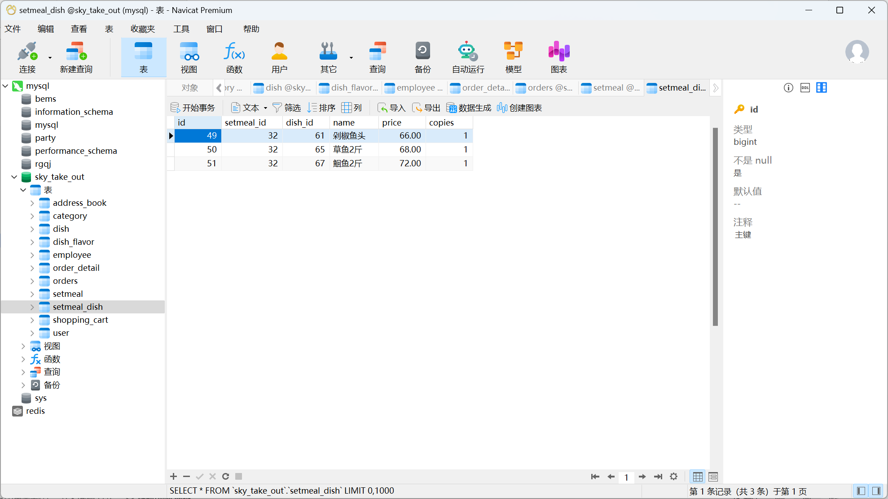

### user

user表为用户表，用于存储C端用户的信息。具体表结构如下：

| **字段名** | **数据类型** | **说明** | **备注** |
| --- | --- | --- | --- |
| id | bigint | 主键 | 自增 |
| openid | varchar(45) | 微信用户的唯一标识 |  |
| name | varchar(32) | 用户姓名 |  |
| phone | varchar(11) | 手机号 |  |
| sex | varchar(2) | 性别 |  |
| id_number | varchar(18) | 身份证号 |  |
| avatar | varchar(500) | 微信用户头像路径 |  |
| create_time | datetime | 注册时间 |  |

#### 实例图：

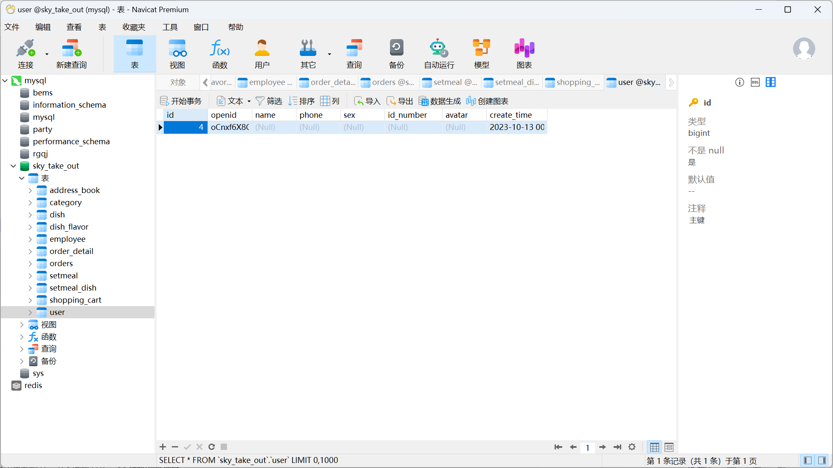

### address_book

address_book表为地址表，用于存储C端用户的收货地址信息。具体表结构如下：

| **字段名** | **数据类型** | **说明** | **备注** |
| --- | --- | --- | --- |
| id | Bigint | 主键 | 自增 |
| user_id | Bigint | 用户id | 逻辑外键 |
| consignee | varchar(50) | 收货人 |  |
| sex | varchar(2) | 性别 |  |
| phone | varchar(11) | 手机号 |  |
| province_code | varchar(12) | 省份编码 |  |
| province_name | varchar(32) | 省份名称 |  |
| city_code | varchar(12) | 城市编码 |  |
| city_name | varchar(32) | 城市名称 |  |
| district_code | varchar(12) | 区县编码 |  |
| district_name | varchar(32) | 区县名称 |  |
| detail | varchar(200) | 详细地址信息 | 具体到门牌号 |
| label | varchar(100) | 标签 | 公司、家、学校 |
| is_default | tinyint(1) | 是否默认地址 | 1是 0否 |

#### 实例图：

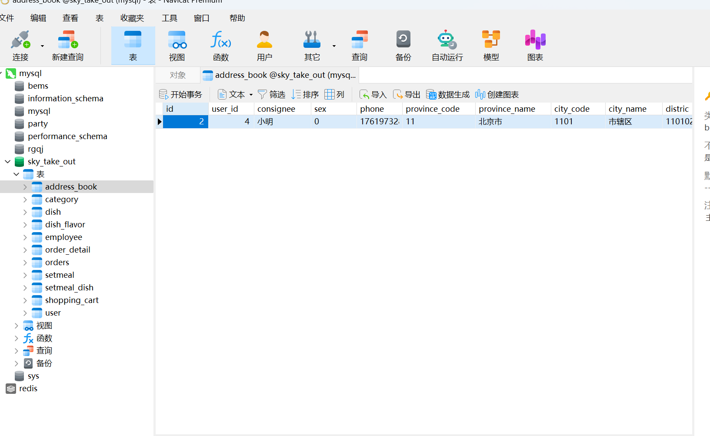

### shopping_cart

shopping_cart表为购物车表，用于存储C端用户的购物车信息。具体表结构如下：

| **字段名** | **数据类型** | **说明** | **备注** |
| --- | --- | --- | --- |
| id | bigint | 主键 | 自增 |
| name | varchar(32) | 商品名称 |  |
| image | varchar(255) | 商品图片路径 |  |
| user_id | bigint | 用户id | 逻辑外键 |
| dish_id | bigint | 菜品id | 逻辑外键 |
| setmeal_id | bigint | 套餐id | 逻辑外键 |
| dish_flavor | varchar(50) | 菜品口味 |  |
| number | int | 商品数量 |  |
| amount | decimal(10,2) | 商品单价 |  |
| create_time | datetime | 创建时间 |  |

#### 实例图：

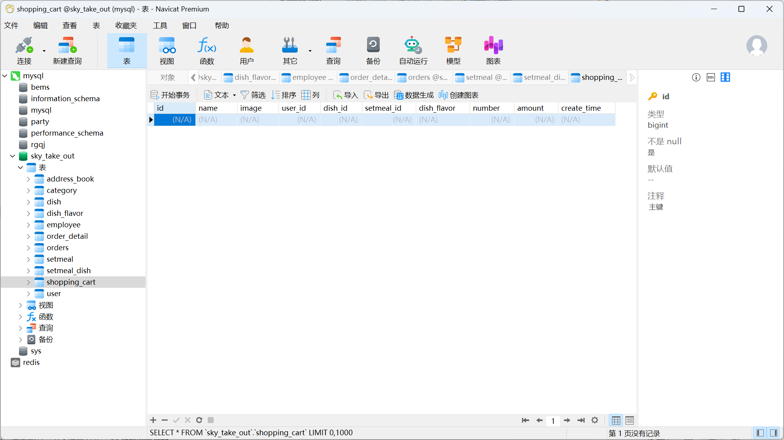

### orders

orders表为订单表，用于存储C端用户的订单数据。具体表结构如下：

| **字段名** | **数据类型** | **说明** | **备注** |
| --- | --- | --- | --- |
| id | bigint | 主键 | 自增 |
| number | varchar(50) | 订单号 |  |
| status | int | 订单状态 | 1待付款 2待接单 3已接单 4派送中 5已完成 6已取消 |
| user_id | bigint | 用户id | 逻辑外键 |
| address_book_id | bigint | 地址id | 逻辑外键 |
| order_time | datetime | 下单时间 |  |
| checkout_time | datetime | 付款时间 |  |
| pay_method | int | 支付方式 | 1微信支付 2支付宝支付 |
| pay_status | tinyint | 支付状态 | 0未支付 1已支付 2退款 |
| amount | decimal(10,2) | 订单金额 |  |
| remark | varchar(100) | 备注信息 |  |
| phone | varchar(11) | 手机号 |  |
| address | varchar(255) | 详细地址信息 |  |
| user_name | varchar(32) | 用户姓名 |  |
| consignee | varchar(32) | 收货人 |  |
| cancel_reason | varchar(255) | 订单取消原因 |  |
| rejection_reason | varchar(255) | 拒单原因 |  |
| cancel_time | datetime | 订单取消时间 |  |
| estimated_delivery_time | datetime | 预计送达时间 |  |
| delivery_status | tinyint | 配送状态 | 1立即送出 0选择具体时间 |
| delivery_time | datetime | 送达时间 |  |
| pack_amount | int | 打包费 |  |
| tableware_number | int | 餐具数量 |  |
| tableware_status | tinyint | 餐具数量状态 | 1按餐量提供 0选择具体数量 |

#### 实例图：

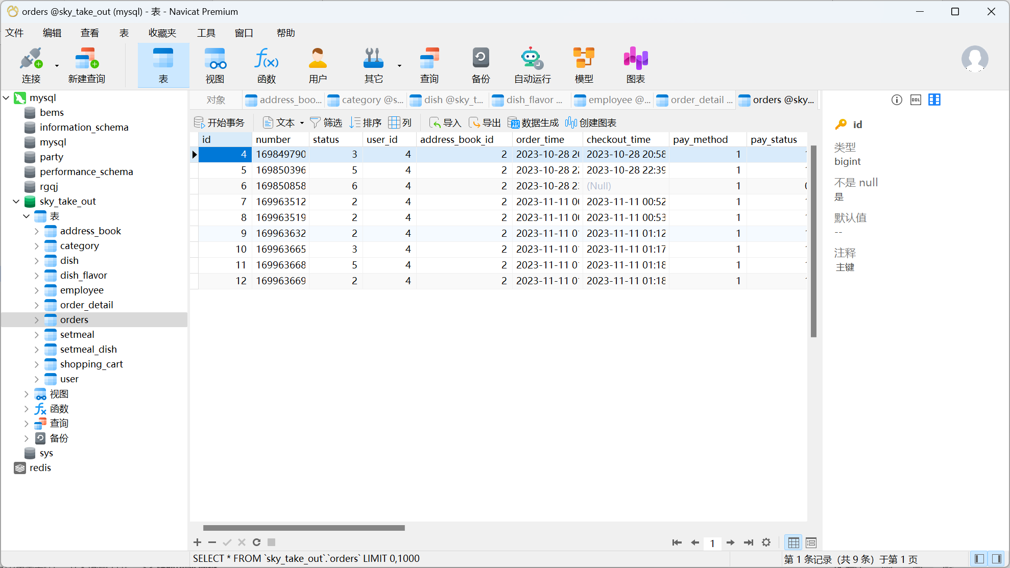

### order_detail

order_detail表为订单明细表，用于存储C端用户的订单明细数据。具体表结构如下：

| **字段名** | **数据类型** | **说明** | **备注** |
| --- | --- | --- | --- |
| id | bigint | 主键 | 自增 |
| name | varchar(32) | 商品名称 |  |
| image | varchar(255) | 商品图片路径 |  |
| order_id | bigint | 订单id | 逻辑外键 |
| dish_id | bigint | 菜品id | 逻辑外键 |
| setmeal_id | bigint | 套餐id | 逻辑外键 |
| dish_flavor | varchar(50) | 菜品口味 |  |
| number | int | 商品数量 |  |
| amount | decimal(10,2) | 商品单价 |  |

#### 实例图：

